监 理 日 志

工程名称：永靖县“十四五”盐锅峡光伏发电项目
日期 | 2023年 10月20日星期 五 |  | 气候 |  | 晴 |  | 气温 | 6-15℃
监理人员 动态：3人,巡视丶检查丶旁站,满足现场施工要求 |  |  |  |  | 材料进场、见证取样、合格情况
施工方人员动态：主要菅理人员:32人,施工人员:299人,不满足施工现场要求.
施工机械动态：装载机10台、挖机4台、洒水车3辆、引孔机36台、混泥土车辆8辆
施工部位进度情况 | 基础浇筑：A1基础浇筑、A14基础浇筑、A25基础浇筑；A26基础桩浇筑、A27基础桩浇筑、A33基础浇筑 基础放点：A1基础桩放点、A10基础放点、A11基础放点；A30基础桩放点；A35-5基础放点;基础引孔：A26立柱基础桩人工引孔 便道检修： LC12道路施工300米、A14检修道路200米
监理今日工作内容 | 1、旁站A25基础浇筑2、巡视LC12、A14道路检修3、巡视A1、A10、A30基础放点、4、巡视A26引孔
检查发现的问题及处措施 | 现场无安全员
协调内容
记录人 |  | 王相成 |  | 总监签阅 |  | 朱友军
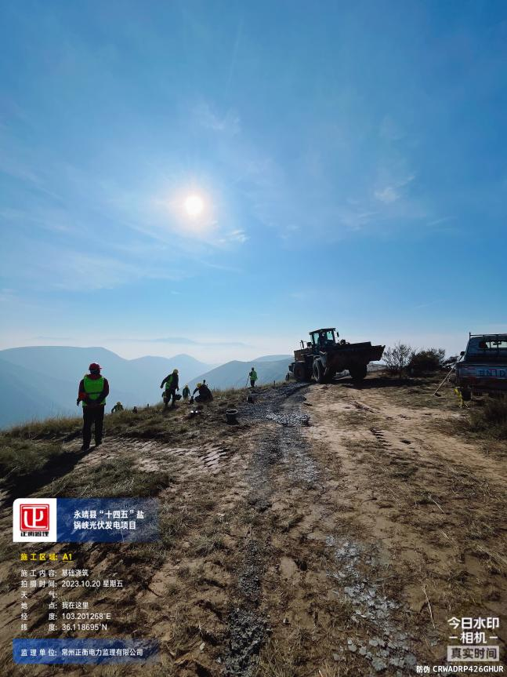 | 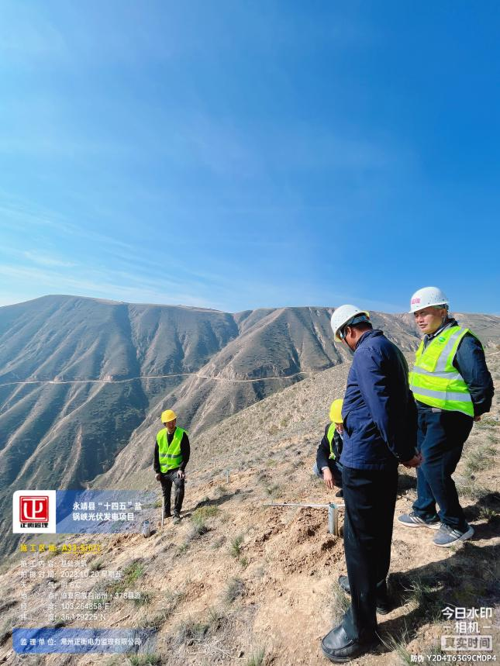
A1基础浇筑 | A33-7基础浇筑
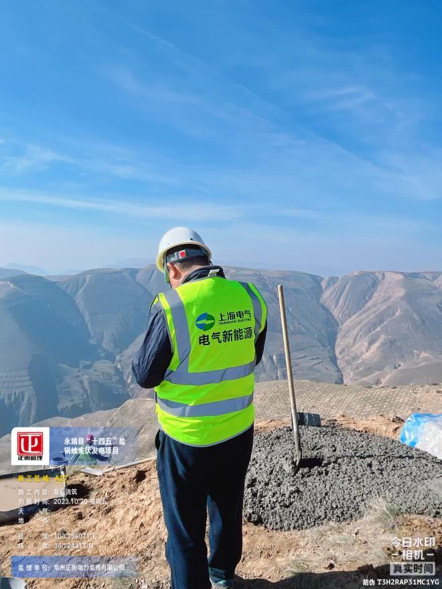 | 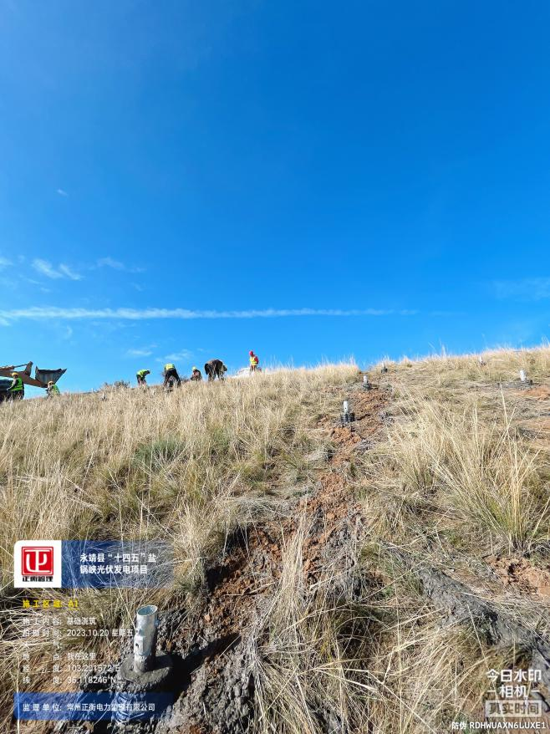
A27基础浇筑 | A1基础浇筑

